ZADATAK: DANAS JE NA REDU KUHANJE! TOČNIJE, KUHANJE JAJA. ZAMOLITE UKUĆANE ZA POMOĆ AKO VAM JE POTREBNA.
AKTIVNOST: KUHANJE JAJA (ZA 2 OSOBE)

ZA KUHANJE JAJA POTREBNA SU 4 JAJA,
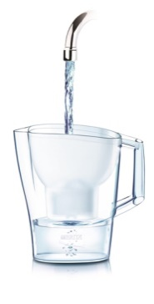

VRČ S VODOM OD 1 LITRE,
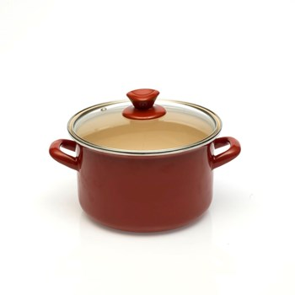

ZDJELA ZA KUHANJE,

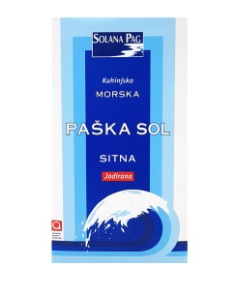
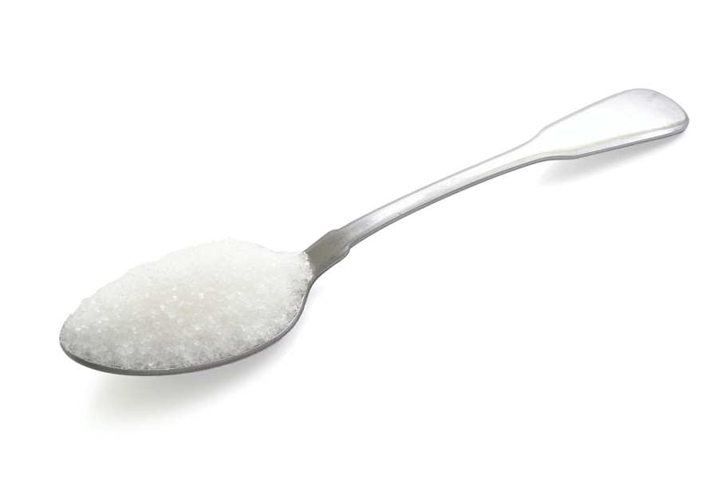
I 1 ŽLIČICA SOLI.

POSTUPAK KUHANJA
- STAVITE JAJA U ZDJELU ZA KUHANJE.
- ULIJTE HLADNU VODU.
- DODAJTE ŽLIČICU SOLI I ČEKAJTE DA VODA ZAVRIJE. KUHAJTE JAJA 10 MINUTA.
- KUHANA JAJA IZVADITE U ZDJELU I OHLADITE.

U subotu pomognite u bojanju jaja za uskrs.
Jaja možete kuhati u ljusci od luka ili ih ukrasite crtanjem, možete staviti naljepnice na njih. Budite kreativni. Želim vam puno zabave.

UKRAŠAVANJE PROSTORA BORAVKA

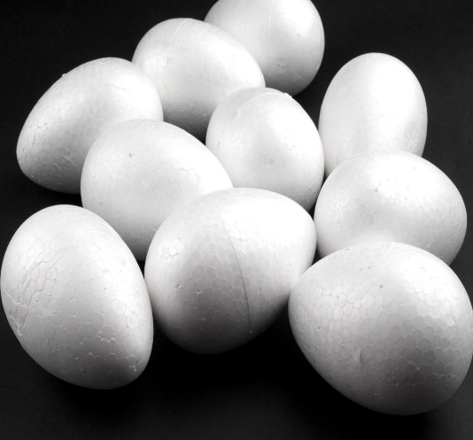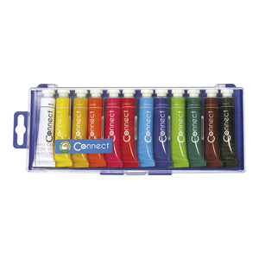
UZMI PISANICE OD STIROPORA, TEMPERE,

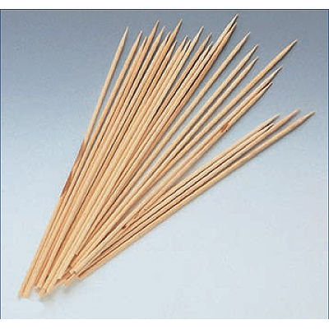
DUGAČKE ŠTAPIĆE I VAZU.

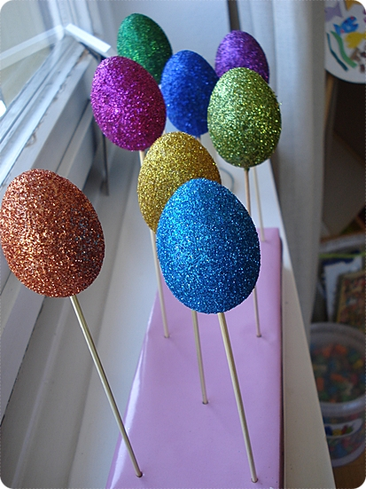
OBOJI PISANICE ŽELJENIM BOJAMA, NATAKNI NA ŠTAPIĆE I STAVI U VAZU DA TI UKRASE PROSTOR BORAVKA.

